

**"Ауыл шаруашылығы дақылдарын қорғалған топырақта өңдеп өсіру шығындарының құнын субсидиялау" мемлекеттік көрсетілетін қызмет регламентін бекіту туралы**

***Күшін жойған***

Шығыс Қазақстан облысы әкімдігінің 2015 жылғы 22 қыркүйектегі № 246 қаулысы. Шығыс Қазақстан облысының Әділет департаментінде 2015 жылғы 26 қазанда № 4195 болып тіркелді. Күші жойылды - Шығыс Қазақстан облысы әкімдігінің 2020 жылғы 26 наурыздағы № 97 қаулысымен

      Ескерту. Күші жойылды - Шығыс Қазақстан облысы әкімдігінің 26.03.2020 № 97 қаулысымен (алғашқы ресми жарияланған күнінен кейін күнтізбелік он күн өткен соң қолданысқа енгізіледі).  
      РҚАО-ның ескертпесі.  
      Құжаттың мәтінінде түпнұсқаның пунктуациясы мен орфографиясы сақталған.  
      "Қазақстан Республикасындағы жергілікті мемлекеттік басқару және өзін - өзі басқару туралы" Қазақстан Республикасының 2001 жылғы 23 қаңтардағы Заңының 27 - бабының 2 - тармағына, "Мемлекеттік көрсетілетін қызметтер туралы" Қазақстан Республикасының 2013 жылғы 15 сәуірдегі Заңының 16 - бабына, "Ауыл шаруашылығы дақылдарын қорғалған топырақта өңдеп өсіру шығындарының құнын субсидиялау" мемлекеттік көрсетілетін қызмет стандартын бекіту туралы" Қазақстан Республикасы Ауыл шаруашылығы министрінің міндетін атқарушының 2015 жылғы 8 мамырдағы № 4-1/428 (Нормативтік құқықтық актілерді мемлекеттік тіркеу тізілімінде тіркелген нөмірі 11432) бұйрығына сәйкес Шығыс Қазақстан облысының әкімдігі **ҚАУЛЫ ЕТЕДІ:**  
      1. Қоса беріліп отырған "Ауыл шаруашылығы дақылдарын қорғалған топырақта өңдеп өсіру шығындарының құнын субсидиялау" мемлекеттік көрсетілетін қызмет регламенті бекітілсін.  
      2. "Өсімдік шаруашылығы саласындағы көрсетілетін мемлекеттік қызметтер регламенттерін бекіту туралы" Шығыс Қазақстан облысы әкімдігінің 2014 жылғы 24 қыркүйектегі № 253 қаулысының (Нормативтік құқықтық актілерді мемлекеттік тіркеу тізілімінде тіркелген нөмірі 3515, 2014 жылғы 22 қарашадағы № 136 (17073), 2014 жылғы 25 қарашадағы № 137 (17074), 2014 жылғы 27 қарашадағы № 138 (17075), 2014 жылғы 29 қарашадағы № 139 (17076) "Дидар"; 2014 жылғы 24 қарашадағы № 136 (19583), 2014 жылғы 26 қарашадағы № 137 (19584), 2014 жылғы 28 қарашадағы № 138 (19585), 2014 жылғы 1 желтоқсандағы № 139 (19586) "Рудный Алтай" газеттерінде жарияланған) 1- тармағы 2) тармақшасының күші жойылды деп танылсын.  
      3. Осы қаулы алғашқы ресми жарияланған күнінен кейін күнтізбелік он күн өткен соң қолданысқа енгізіледі.

|  |  |
| --- | --- |
| *Шығыс Қазақстан облысының әкімі* | *Д. Ахметов* |

|  |  |
| --- | --- |
|  | Шығыс Қазақстан облысы  әкімдігінің 2015 жылғы "22" қыркүйектегі № 246 қаулысымен  бекітілді |

**"Ауыл шаруашылығы дақылдарын қорғалған топырақта өңдеп өсiру шығындарының құнын субсидиялау" мемлекеттік көрсетілетін қызмет регламенті**

      Ескерту. Регламент жаңа редакцияда - Шығыс Қазақстан облысы әкімдігінің 09.01.2018 № 2 қаулысымен (алғашқы ресми жарияланған күнінен кейін күнтізбелік он күн өткен соң қолданысқа енгізіледі).

**1. Жалпы ережелер**

      1. "Ауыл шаруашылығы дақылдарын қорғалған топырақта өңдеп өсiру шығындарының құнын субсидиялау" мемлекеттік көрсетілетін қызметін (бұдан әрі – мемлекеттік көрсетілетін қызмет) облыстың, аудандардың және облыстық маңызы бар қалалардың жергілікті атқарушы органдары (бұдан әрі – көрсетілетін қызметті беруші) көрсетеді.

      Өтінімді қабылдау және мемлекеттік қызметті көрсету нәтижелерін беру:

      1) Көрсетілетін қызметті берушінің кеңсесі;

      2) "Азаматтарға арналған үкімет" мемлекеттік корпорациясы" коммерциялық емес акционерлік қоғамы (бұдан әрі – Мемлекеттік корпорация) арқылы жүзеге асырылады.

      2. Мемлекеттік қызметті көрсету нысаны: қағаз түрінде.

      3. Мемлекеттік қызметті көрсетудің нәтижесі – көрсетілетін қызметті алушылардың банктік шоттарына тиесілі бюджеттік субсидияларды одан әрі аудару үшін аумақтық қазынашылық бөлімшесіне төлем шоттарының тізілімін ұсыну.

      Мемлекеттік қызметті көрсету нәтижесін беру нысаны: қағаз түрінде.

      Мемлекеттік корпорация арқылы жүгінген кезде көрсетілетін қызметті алушыға Қазақстан Республикасы Ауыл шаруашылығы министрінің 2015 жылғы 8 мамырдағы № 4-1/428 (Нормативтік құқықтық актілерді мемлекеттік тіркеу тізілімінде тіркелген нөмірі 11432) бұйрығымен бекітілген "Ауыл шаруашылығы дақылдарын қорғалған топырақта өңдеп өсiру шығындарының құнын субсидиялау" мемлекеттік көрсетілетін қызмет стандартына (бұдан әрі – Стандарт) 1 және 2-қосымшаларға сәйкес нысандар бойынша көрсетілетін қызметті берушінің уәкілетті тұлғасының қолы қойылған, субсидия тағайындау/тағайындамау туралы шешіммен хабарлама жолданады.

**2. Мемлекеттік қызмет көрсету процесінде көрсетілетін қызметті берушінің құрылымдық бөлімшелерінің (қызметкерлерінің) іс-қимыл тәртібін сипаттау**

      4. Көрсетілетін қызметті алушы жүгінген кезде мемлекеттiк қызметті ұсынуға Стандартқа 3-қосымшаға сәйкес белгіленген нысандағы өтінім және Стандарттың 9 - тармағында көзделген құжаттар негіз болып табылады.

      5. Мемлекеттiк қызмет көрсету процесінің құрамына кіретін әрбір рәсімнің (іс-қимылдың) мазмұны және олардың орындалу ұзақтығы:

      1-іс-қимыл – ауданның, облыстық маңызы бар қаланың ауыл шаруашылығы бөлімі кеңсесінің көрсетілетін қызметті алушының

      Стандарттың 9-тармағына сәйкес өтінімі мен құжаттарын қабылдауы. Орындалу ұзақтығы – 30 (отыз) минут;

      2-іс-қимыл –ауданның, облыстық маңызы бар қаланың ауыл шаруашылығы бөлімі өтінім мен құжаттарды алғаннан кейін олардың толықтығын тексереді. Орындалу ұзақтығы – 3 (үш) жұмыс күні.

      Көрсетілетін қызметті алушы құжаттар топтамасын толық ұсынбаған жағдайда, өтінім мен құжаттар 5 (бес) жұмыс күні ішінде көрсетілетін қызметті алушыға пысықтауға қайтарылады;

      3-іс-қимыл – ауданның, облыстық маңызы бар қаланың ауыл шаруашылығы бөлімі көрсетілетін қызметті алушылар ұсынған құжаттардың негізінде субсидиялар алуға арналған тізімді жасайды және қазынашылық органдарына ұсыну үшін облыстың ауыл шаруашылығы басқармасына (бұдан әрі – басқарма) субсидиялар алуға арналған тізімді жібереді. Орындалу ұзақтығы –5 (бес) жұмыс күні ішінде.

      Көрсетілетін қызметті алушыны субсидиялар алуға арналған тізімге енгізуден бас тартқан жағдайда, 2 (екі) жұмыс күні ішінде ауданның, облыстық маңызы бар қаланың ауыл шаруашылығы бөлімі көрсетілетін қызметті алушыға бас тарту себебін көрсете отырып, тиісті анықтама береді;

      4-іс-қимыл –басқарма ұсынылған құжаттардың Қазақстан Республикасы Ауыл шаруашылығы министрінің міндетін атқарушының 2015 жылғы 27 ақпандағы № 4-3/177 (Нормативтік құқықтық актілерді мемлекеттік тіркеу тізілімінде тіркелген нөмірі 11094) бұйрығымен бекітілген Басым дақылдар өндiрудi субсидиялау арқылы өсiмдiк шаруашылығының шығымдылығын және өнім сапасын арттыруды, жанар-жағармай материалдарының және көктемгi егіс пен егiн жинау жұмыстарын жүргiзу үшін қажеттi басқа да тауарлық-материалдық құндылықтардың құнын және ауыл шаруашылығы дақылдарын қорғалған топырақта өңдеп өсіру шығындарының құнын субсидиялау қағидаларында (бұдан әрі – Қағидалар) белгіленген талаптарға сәйкестігін тексереді және Қағидаларға 4-қосымшаға сәйкес нысан бойынша көрсетілетін қызметті алушыларға бюджеттік субсидиялар төлеуге арналған ведомості және төлем шоттарын қалыптастырады және аумақтық қазынашылық бөлімшесіне қағаз тасығышта ұсынған жағдайда, екі данада төлем шоттарын қоса бере отырып, төлем шоттарының тізілімін ұсынады, ал төлем шоттарын "Қазынашылық-клиент" ақпараттық жүйесі арқылы жүргізген кезде төлем шоттарының тізілімдері ұсынылмайды. Орындалу ұзақтығы –3 (үш) жұмыс күні.

      Мемлекеттік қызметті көрсету мерзімдері көрсетілетін қызметті берушіге, Мемлекеттік корпорацияға құжаттарды тапсырған сәттен бастап, сондай-ақ порталға жүгінген кезде – 11 (он бір) жұмыс күні.

      Мемлекеттік корпорацияға жүгінген кезде құжаттарды қабылдау күні мемлекеттік қызметті көрсету мерзіміне кірмейді.

**3. Мемлекеттік қызмет көрсету процесінде көрсетілетін қызметті берушінің құрылымдық бөлімшелерінің (қызметкерлерінің) өзара іс-қимыл тәртібін сипаттау**

      7. Мемлекеттік қызмет көрсету процесіне қатысатын көрсетілетін қызметті берушінің құрылымдық бөлімшелерінің (қызметкерлерінің) тізбесі:

      1) көрсетілетін қызметті алушының кеңсесі;

      2) ауданның, облыстық маңызы бар қаланың ауыл шаруашылығы бөлімі;

      3) басқарма;

      4) аумақтық қазынашылық бөлімшесі.

      8. Мемлекеттік қызметті көрсету үшін қажетті рәсімдердің (іс-қимылдардың) сипаттамасы:

      1-іс-қимыл – ауданның, облыстық маңызы бар қаланың ауыл шаруашылығы бөлімі кеңсесінің   көрсетілетін қызметті алушының Стандарттың 9 - тармағына сәйкес өтінімі мен құжаттарын қабылдауы. Орындалу ұзақтығы – 30 (отыз) минут;

      2-іс-қимыл – ауданның, облыстық маңызы бар қаланың ауыл шаруашылығы бөлімі өтінім мен құжаттарды алғаннан кейін олардың толықтығын тексереді. Орындалу ұзақтығы – 3 (үш) жұмыс күні.

      Көрсетілетін қызметті алушы құжаттар топтамасын толық ұсынбаған жағдайда, өтінім мен құжаттар 5 (бес) жұмыс күні ішінде көрсетілетін қызметті алушыға пысықтауға қайтарылады;

      3-іс-қимыл – ауданның, облыстық маңызы бар қаланың ауыл шаруашылығы бөлімі көрсетілетін қызметті алушылар ұсынған құжаттардың негізінде субсидиялар алуға арналған тізімді жасайды және қазынашылық органдарына ұсыну үшін облыстың ауыл шаруашылығы басқармасына (бұдан әрі – басқарма) субсидиялар алуға арналған тізімді жібереді. Орындалу ұзақтығы–5 (бес) жұмыс күні ішінде.

      Көрсетілетін қызметті алушыны субсидиялар алуға арналған тізімге енгізуден бас тартқан жағдайда, 2 (екі) жұмыс күні ішінде ауданның, облыстық маңызы бар қаланың ауыл шаруашылығы бөлімі көрсетілетін қызметті алушыға бас тарту себебін көрсете отырып, тиісті анықтама береді;

      4-іс-қимыл – басқарма ұсынылған құжаттардың Қағидаларда белгіленген талаптарға сәйкестігін тексереді және Қағидаларға 4 - қосымшаға сәйкес нысан бойынша көрсетілетін қызметті алушыларға бюджеттік субсидиялар төлеуге арналған ведомості және төлем шоттарын қалыптастырады және аумақтық қазынашылық бөлімшесіне қағаз тасығышта ұсынған жағдайда, екі данада төлем шоттарын қоса бере отырып, төлем шоттарының тізілімін ұсынады, ал төлем шоттарын "Қазынашылық-клиент" ақпараттық жүйесі арқылы жүргізген кезде, төлем шоттарының тізілімдері ұсынылмайды. Орындалу ұзақтығы – 3 (үш) жұмыс күні.

**4. Мемлекеттік қызмет көрсету процесінде Мемлекеттік корпорациямен және өзге де көрсетілетін қызметті берушілермен өзара іс-қимыл тәртібін, сондай-ақ ақпараттық жүйелерді қолдану тәртібін сипаттау**

      9. Көрсетілетін қызметті алушылар мемлекеттік қызметті алу үшін Мемлекеттік корпорацияға жүгінеді және Стандарттың 9 - тармағында аталған құжаттарды ұсынады. Көрсетілетін қызметті алушының сұратуын өңдеу ұзақтығы –20 (жиырма) минут. Көрсетілетін қызметті алушы Мемлекеттік корпорацияға жүгініп, алынуы тиіс мемлекеттік қызметтің атауын көрсете отырып, қағаз жеткізгіштегі өтініш бланкісін толтырады.

      Мемлекеттік корпорацияның операциялық залының қызметкері (оператор) қағаз жеткізгіштегі өтінімді (қоса ұсынылған құжаттармен бірге) қабылдайды.

      Қағаз жеткізгіштегі өтінімнің дұрыс толтырылуы мен оның толықтығының сақталуы және Стандарттың 9-тармағымен бекітілген тізбе бойынша құжаттардың ұсынылуы кезінде Мемлекеттік корпорацияның операциялық залының қызметкері (оператор) қабылдаған өтінімді Мемлекеттік корпорацияның ықпалдастырылған ақпараттық жүйесінде (бұдан әрі – ЫАЖ) тіркейді және көрсетілетін қызметті алушыға тиісті құжаттардың қабылданғаны туралы қолхат береді.

      Көрсетілетін қызметті алушы Стандарттың 9-тармағында көзделген құжаттар топтамасын толық ұсынбаған жағдайда Мемлекеттік корпорацияның қызметкері өтінімді қабылдаудан бас тартады және Стандартқа 4-қосымшаға сәйкес нысан бойынша құжаттарды қабылдаудан бас тарту туралы қолхат береді.

      Жинақтау орталығына түскен өтінім (құжаттар топтамасымен бірге) Мемлекеттік корпорацияның ЫАЖ-сында қолхаттағы штрих-кодты сканерлеу жолымен тіркеледі.

      Көрсетілетін қызметті берушіге берілетін құжаттар тізілімі Мемлекеттік корпорацияның ЫАЖ-сында автоматты түрде қалыптастырылады. Қызметкер (маман) берілетін құжаттардың екі данада басылған тізілімін көрсетілетін қызметті берушіге тапсыруды жүзеге асырады. Тізілімнің екі данасымен бірге қалыптастырылған өтінімдер (құжаттар топтамасымен бірге) арнайы жәшіктерде қапталады, мөр басылады және Мемлекеттік корпорацияның басшысы бекіткен кестеде белгіленген уақытта курьерлік немесе осыған өкілеттік берілген өзге де байланыс арқылы көрсетілетін қызметті берушіге жолданады. Көрсетілетін қызметті берушінің алғандығы туралы белгісі бар тізілімнің екінші данасы Мемлекеттік корпорацияға қайтарылады.

      Беруге дайын құжаттар тізілімінің екі данасымен бірге көрсетілетін қызметті берушіден Мемлекеттік корпорацияның басшысы бекіткен кестеде белгіленген уақытта курьерлік немесе осыған уәкілеттік берілген өзге де байланыс арқылы жеткізіледі.

      Дайын (ресімделген) және бас тартылған құжаттарды қабылдау кезінде жинақтау секторының қызметкері (маманы) көрсетілетін қызметті беруші ұсынған құжаттардың сәйкестігін тексереді. Тізілімнің екінші данасы, тізілімде көрсетілген барлық құжаттар болған жағдайда ғана алғандығы туралы белгімен көрсетілетін қызметті берушіге қайтарылады. Басқа жағдайда бас тарту себебі көрсетіле отырып, құжаттарды қабылдаудан бас тартылады.

      10. Мемлекеттік корпорация арқылы сұрату нәтижесін алу процесі: көрсетілетін қызметті алушы мемлекеттік қызмет көрсету нәтижесін алу үшін мемлекеттік қызмет көрсету мерзімі аяқталған соң жүгінеді. Мемлекеттік қызмет көрсету мерзімі – құжаттарды тапсырған сәттен бастап – 11 (он бір) жұмыс күні.

      Мемлекеттік корпорацияда көрсетілетін қызметті алушыға дайын құжаттарды беруді жеке басы куәлігін көрсеткен кезде (не нотариалды расталған сенімхат бойынша оның өкіліне, өкілдігін растайтын құжат бойынша – заңды тұлғаға) қолхат негізінде оның қызметкері жүзеге асырады.

      11. Мемлекеттік қызмет көрсету процесінде рәсімдер (іс-қимылдар) реттілігінің, көрсетілетін қызметті берушінің құрылымдық бөлімшелерінің (қызметкерлерінің) өзара іс-қимылдарының толық сипаттамасы, сондай-ақ мемлекеттік қызмет көрсету процесінде Мемлекеттік корпорациямен өзара іс-қимыл тәртібінің сипаттамасы осы Регламентке қосымшаға сәйкес мемлекеттік қызмет көрсетудің бизнес-процестерінің анықтамалығында көрсетіледі. Мемлекеттік қызмет көрсетудің бизнес-процестерінің анықтамалығы "электрондық үкімет" веб-порталында, көрсетілетін қызметті берушінің интернет-ресурсында орналастырылады.

|  |  |
| --- | --- |
|  | "Ауыл шаруашылығы  дақылдарын  қорғалған топырақта өңдеп  өсіру  шығындарының құнын  субсидиялау"  мемлекеттік көрсетілетін қызмет  регламентіне қосымша |

**"Ауыл шаруашылығы дақылдарын қорғалған топырақта өңдеп өсіру шығындарының құнын субсидиялау" мемлекеттік қызметін көрсетудің бизнес-процестерінің анықтамалығы**

**1. Көрсетілетін қызметті беруші арқылы мемлекеттік қызметті көрсету кезінде**

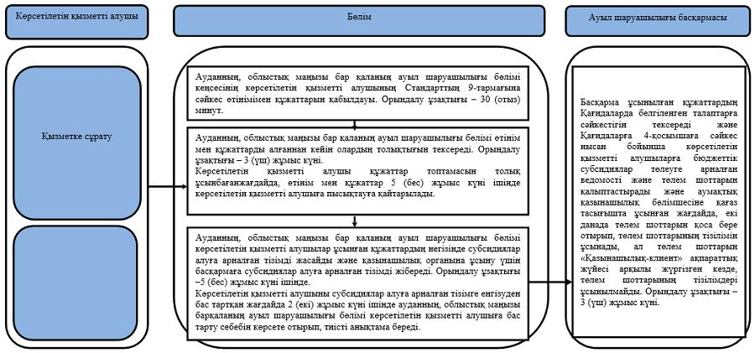

**2. Мемлекеттік корпорация арқылы мемлекеттік қызметті көрсету кезінде**

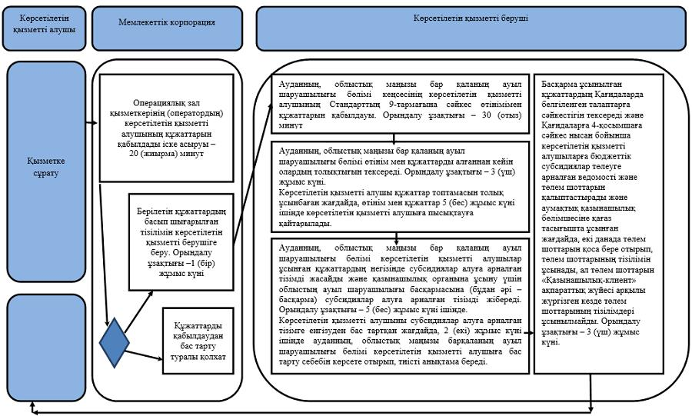

**Шартты белгілер:**

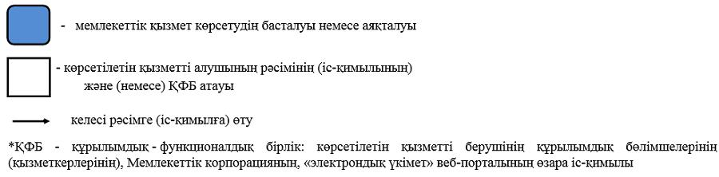

© 2012. Қазақстан Республикасы Әділет министрлігінің «Қазақстан Республикасының Заңнама және құқықтық ақпарат институты» ШЖҚ РМК